Lampe à vapeur de sodium (Bac 2004 Pondichéry)

Q1

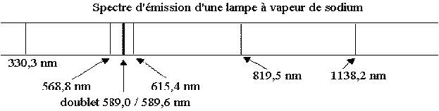
a) Les longueurs d’ondes, appartenant au domaine du visible, sont comprises entre :

400 nm < λ_{visible} < 800 nm

Les raies visibles du spectre d’émission d’une lampe à vapeur de sodium sont celles correspondant aux longueurs d’onde suivantes :

568,6 nm ; 589,0 nm ; 589,6 nm ; 615,4 nm.

b) La lumière émise par la lampe au vapeur de sodium est polychromatique. En effet elle est constituée de plusieurs raies de couleur différentes ( 4, d’après la question précédente).
A chaque raie lumineuse correspond une onde électromagnétique.
Chaque onde électromagnétique est définie par sa période de vibration T. La longueur d’onde associée est, dans le vide, égale à : λ = c.T

c) la relation entre la longueur d’onde, la célérité c de l’onde dans le vide et la période de vibration est :
$$c=\frac{λ}{T}\text{ or }\frac{1}{T}=υ\text{ donc c}=λ\text{.}υ⇒υ=\frac{c}{λ}=\frac{{\text{3,00x10}}^{8}}{\text{589}x{\text{10}}^{−9}}=5,\text{09}x{\text{10}}^{\text{14}}\text{Hz }$$

d) h est la constante de Planck. Un photon lumineux, correspondant à une onde électromagnétique de fréquence υ, possède une énergie E égale au produit de la constante de Planck par sa fréquence :

$$E=h\text{.}ν$$

- ‘e’ correspond à la charge électrique élémentaire. C’est la plus petite charge électrique existante. Elle est égale à la charge électrique du proton. La charge électrique de l’électron est égale à –e.

Q2
a) Réponse partielle, pour voir la correction vidéo clique ici.
L’état fondamental correspond à l’énergie Eo = -5,14 eV
Les états excités correspondent aux états d’énergie E₁, E₂, E₃, E₄, E₅.

b) Pour voir la réponse vidéo clique ici.

Q3
a) Réponse partielle, pour voir la correction vidéo clique ici.
ΔE = 2,11 eV

b) Transition correspondant la raie jaune de longueur d’onde λ = 589 nm :
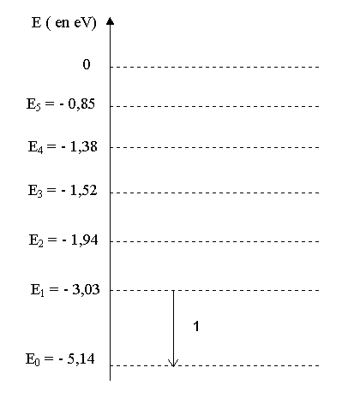

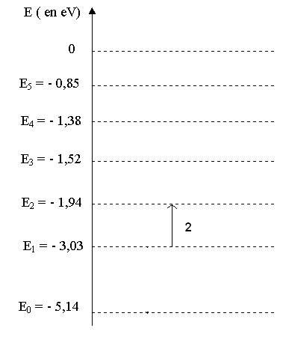
Q4
a) Réponse partielle, pour voir la correction vidéo clique ici.
L’atome absorbe l’énergie et passe au niveau d’énergie E₂ = -1,94 eV.

b) Réponse partielle, pour voir la correction vidéo clique ici.
Transition correspondant à l’absorption de la radiation lumineuse

